Государственное бюджетное дошкольное образовательное учреждение
детский сад «Лесное» присмотра и оздоровления Фрунзенского района Санкт-Петербурга
188289, Россия, Ленинградская область, г. Луга, п. п-т «Зеленый бор»
д/с « Лесное», тел. 8-813-72 2-27-36

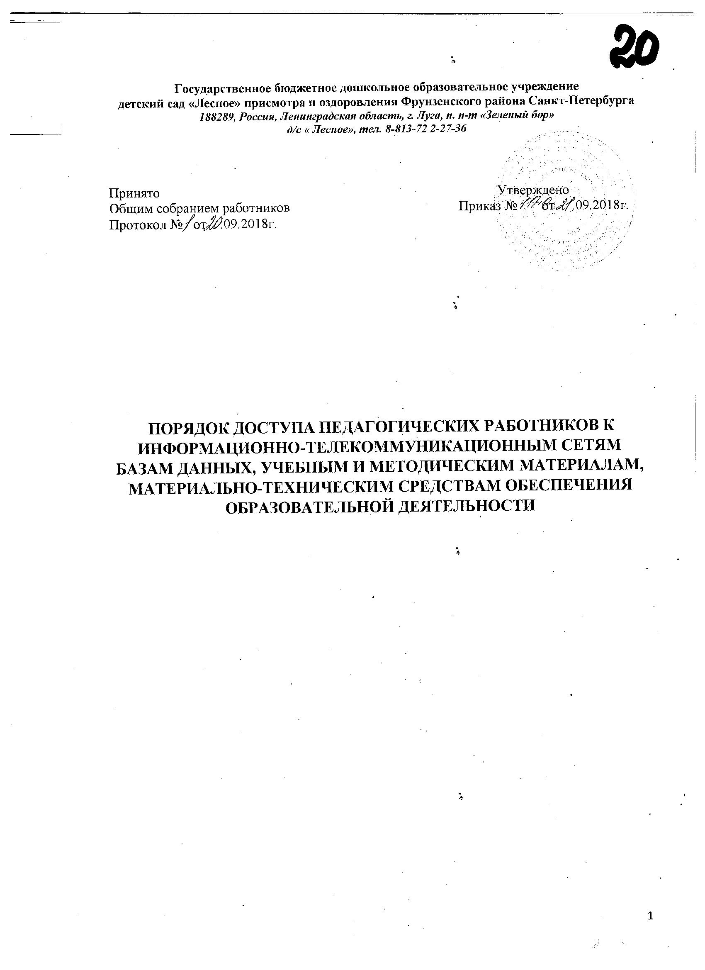

Принято Утверждено
Общим собранием работников Приказ № от .09.2018г.
Протокол № от .09.2018г.

ПОРЯДОК ДОСТУПА ПЕДАГОГИЧЕСКИХ РАБОТНИКОВ К ИНФОРМАЦИОННО-ТЕЛЕКОММУНИКАЦИОННЫМ СЕТЯМ БАЗАМ ДАННЫХ, УЧЕБНЫМ И МЕТОДИЧЕСКИМ МАТЕРИАЛАМ, МАТЕРИАЛЬНО-ТЕХНИЧЕСКИМ СРЕДСТВАМ ОБЕСПЕЧЕНИЯ ОБРАЗОВАТЕЛЬНОЙ ДЕЯТЕЛЬНОСТИ

1. Настоящий Порядок регламентирует доступ педагогических работников в ГБДОУ детский сад «Лесное» присмотра и оздоровления Фрунзенского района Санкт-Петербурга (далее – ДОУ) к информационно- телекоммуникационным сетям и базам данных, учебным и методическим материалам, материально-техническим средствам обеспечения образовательной деятельности.
2. Доступ педагогических работников к вышеперечисленным ресурсам обеспечивается в целях качественного осуществления образовательной и иной деятельности, предусмотренной уставом ДОУ.
3. Доступ к информационно-телекоммуникационным сетям:
3.1.Доступ педагогических работников к информационно-телекоммуникационной сети Интернет в ДОУ осуществляется с персональных компьютеров (ноутбуков и т.п.), подключенных к сети Интернет, без ограничения времени и потребленного трафика.
4. Доступ к базам данных:
4.1. Педагогическим работникам обеспечивается доступ к следующим электронным базам данных:
- профессиональные базы данных;
- информационные справочные системы;
- поисковые системы.
4.2. Доступ к электронным базам данных осуществляется на условиях, указанных в договорах, заключенных ДОУ с правообладателем электронных ресурсов (внешние базы данных).
4.3. Информация об образовательных, методических, научных, нормативных и других электронных ресурсах, доступных к пользованию, размещена на сайте ДОУ.
5. Доступ к учебным и методическим материалам:
5.1. Учебные и методические материалы, размещаемые на официальном сайте ДОУ, находятся в открытом доступе.
5.2. Педагогическим работникам по их запросам на определенный срок могут выдаваться во временное пользование учебные и методические материалы, входящие в оснащение развивающих зон групп, кабинетов специалистов.
5.3. Выдача педагогическому работнику и сдача им учебных и методических материалов фиксируются в журнале выдачи.
5.4. При получении учебных и методических материалов на электронных носителях, подлежащих возврату, педагогическим работникам не разрешается стирать или менять на них информацию.
6. Доступ к материально-техническим средствам обеспечения образовательной деятельности:
6.1. Доступ педагогических работников к материально-техническим средствам обеспечения образовательной деятельности осуществляется:
– без ограничения к спортивному и музыкальному залу и иным помещениям и местам проведения занятий во время, определенное в расписании занятий;
– к спортивному и музыкальному залу и иным помещениям и местам проведения занятий вне времени, определенного расписанием занятий, по согласованию с работником, ответственным за данное помещение.
6.2. Использование движимых (переносных) материально-технических средств обеспечения образовательной деятельности (проекторы и т.п.) осуществляется по письменной заявке педагогов ответственному за сохранность и правильное использование соответствующих средств.
Выдача педагогическом работнику и сдача им движимых (переносных) материально-технических средств обеспечения образовательной деятельности фиксируются в журнале выдачи.
6.3. Для копирования или тиражирования учебных и методических материалов педагогические работники имеют право пользоваться копировальным автоматом в кабинете старшего воспитателя, вне времени проведения занятий согласно расписания.
6.4. Педагогический работник может сделать не более 100 копий страниц формата А4 в год. Количество сделанных копий (страниц формата А4) при каждом копировании фиксируется педагогическим работником в журнале использования копировального аппарата.
6.5. Накопители информации (CD-диски, флэш-накопители, карты памяти), используемые педагогическими работниками при работе с компьютерной информацией, предварительно должны быть проверены на отсутствие вредоносных компьютерных программ.
7. Данное положение принимается на общем собрании работников ДОУ.

